◆ 【記入例】社会人基礎力 レーダーチャート ◆
〇年 〇月 〇日
氏名 幕張 太郎

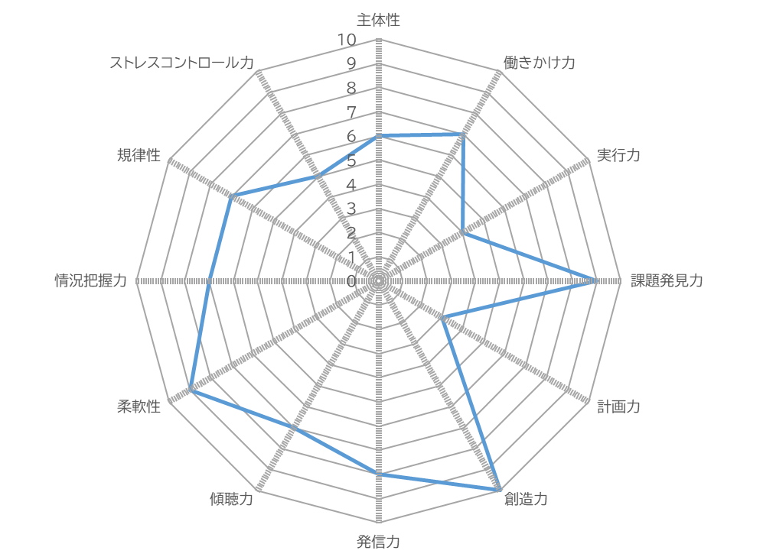
「社会人基礎力 職場での発揮度チェックリスト」の合計得点をもとに、レーダーチャートを完成させましょう。
◆得点の低いもの （発揮していないもの）
【１位： 計画力 】
【２位： 実行力 】
【３位： ストレスコントロール力 】

◆得点の高いもの （発揮しているもの）
【１位： 創造力 】
【２位： 課題発見力 】
【３位： 柔軟性 】

※得点が同じ場合は、「発揮している」「発揮していない」と自分がより感じるものを選んで順に記入しましょう。
◆気づいたこと
新しいアイディアを考えることは好きだし、職場でも評価されていたので納得。一方で計画的に実施することが苦手で行き当たりばったり。また、突発事項に対応ができず、ずるずる対応を先延ばしするところがあって、「実行力」の発揮ができていなかったなと感じる。計画的に確実に職場で仕事を進めることができるようになりたい。

